Куклы на Руси существовали с незапамятных времен. Они сопровождали человека всю его жизнь, начиная с самого рождения. Кукол изготавливали своими руками, вкладывая в них частичку своего тепла.

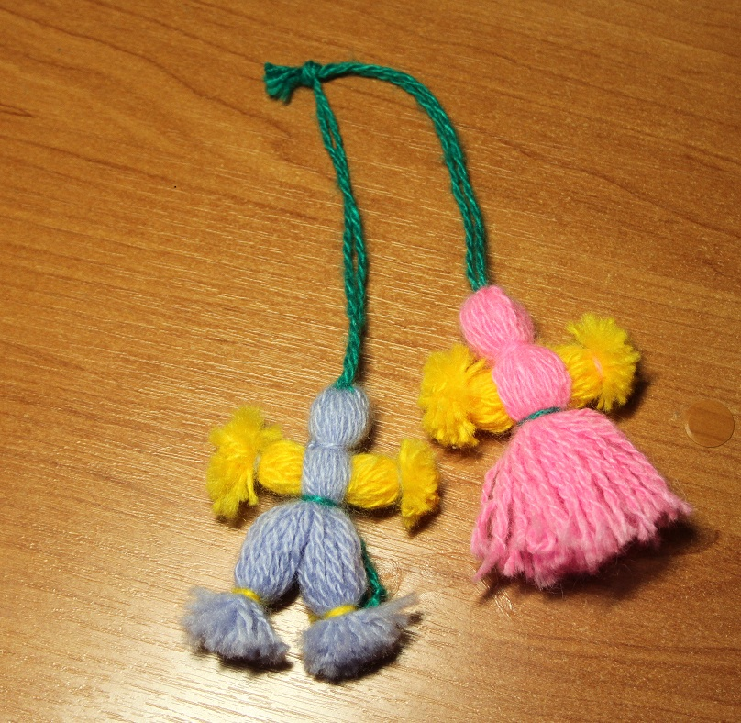

Для того, что бы изготовить такую замечательную кукольную парочку-оберег нам потребуется:
1. Толстые нитки – 2 цвета;
2. Ножницы;
3. Картонные прямоугольники 2 шт. разного размера:

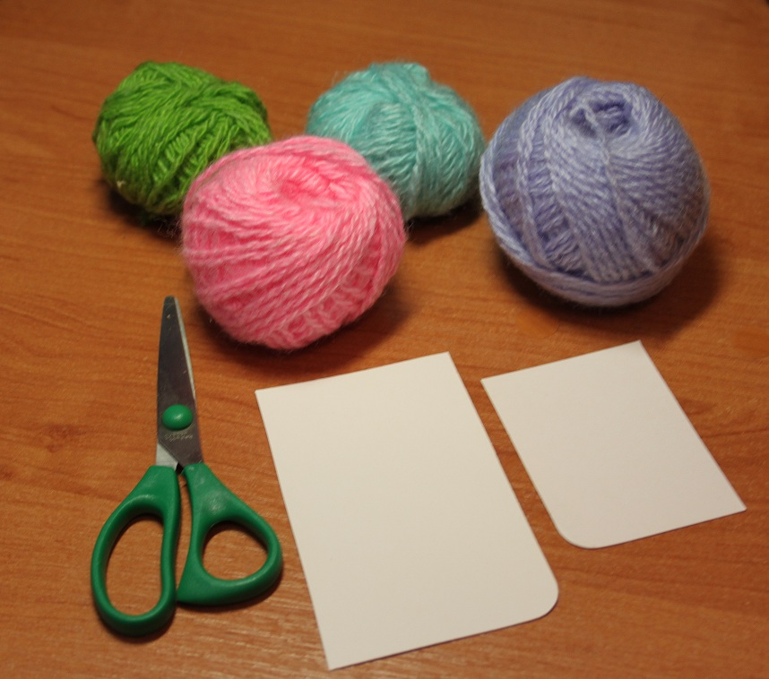

2. На картон наматываем нитки, которые мы выбрали для туловища и рук:
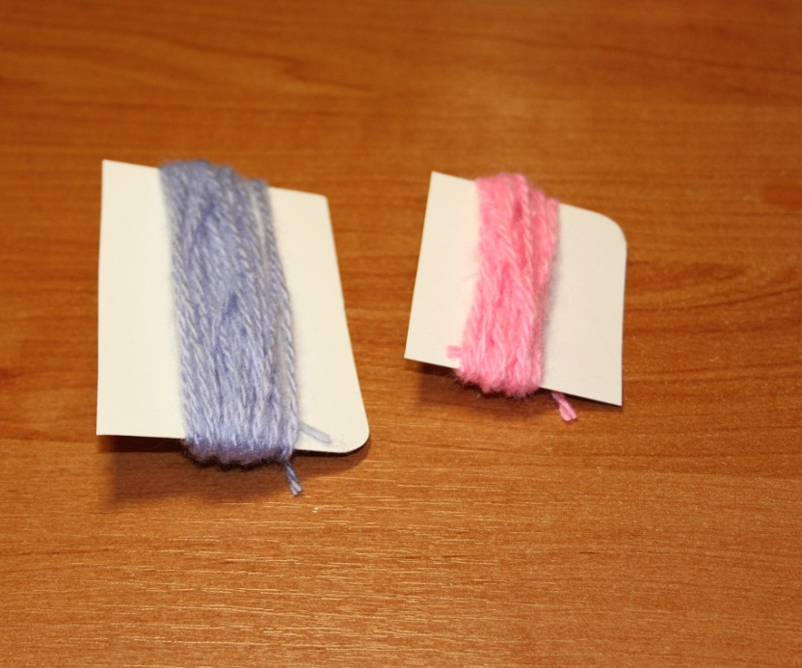

3. Снимаем нитки с картона. Одно ниткой стягиваем макушку, а другой выделяем голову:
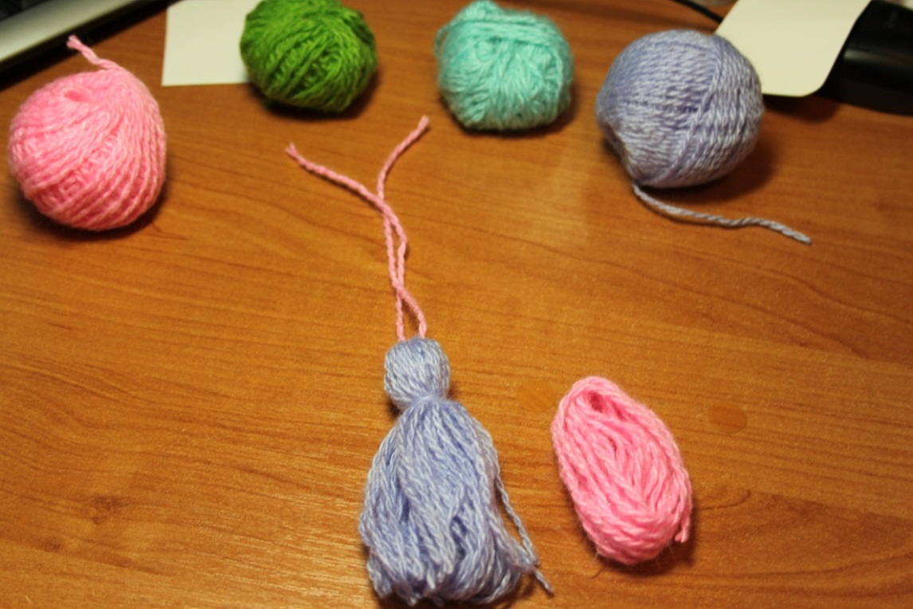

4. В серединку туловища продеваем моточек, который был приготовлен для рук и фиксируем талию ниткой и кисти рук:
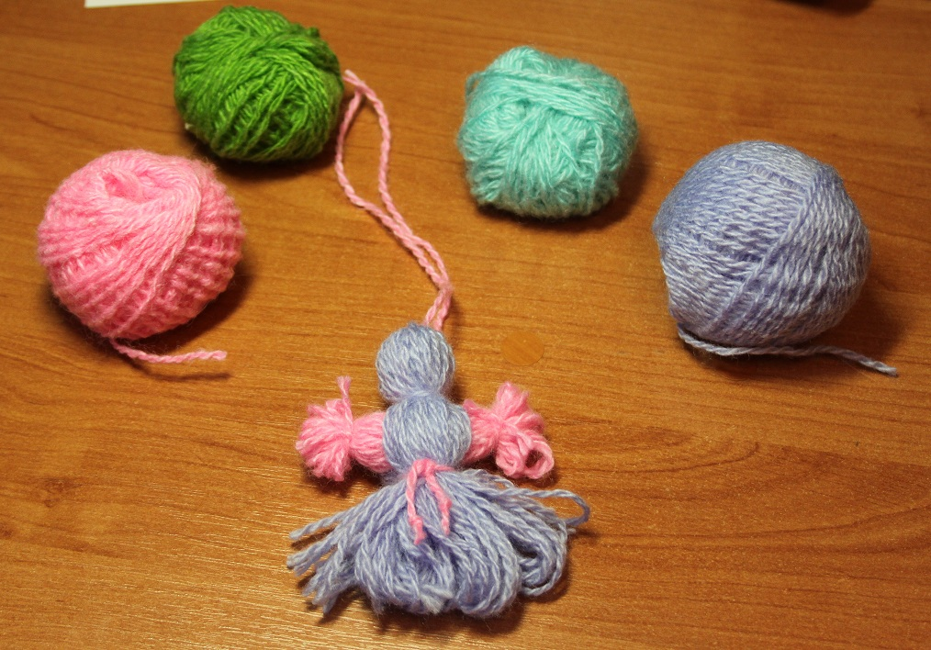

5. Разрезаем снизу нитки и ровняем кончики:
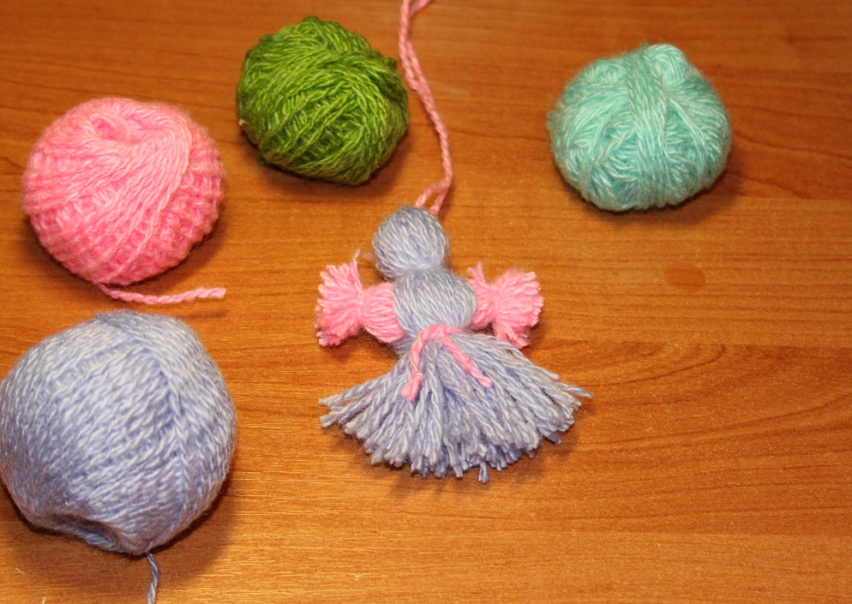
6. Для изготовления куклы мальчика стягиваем концы ног:
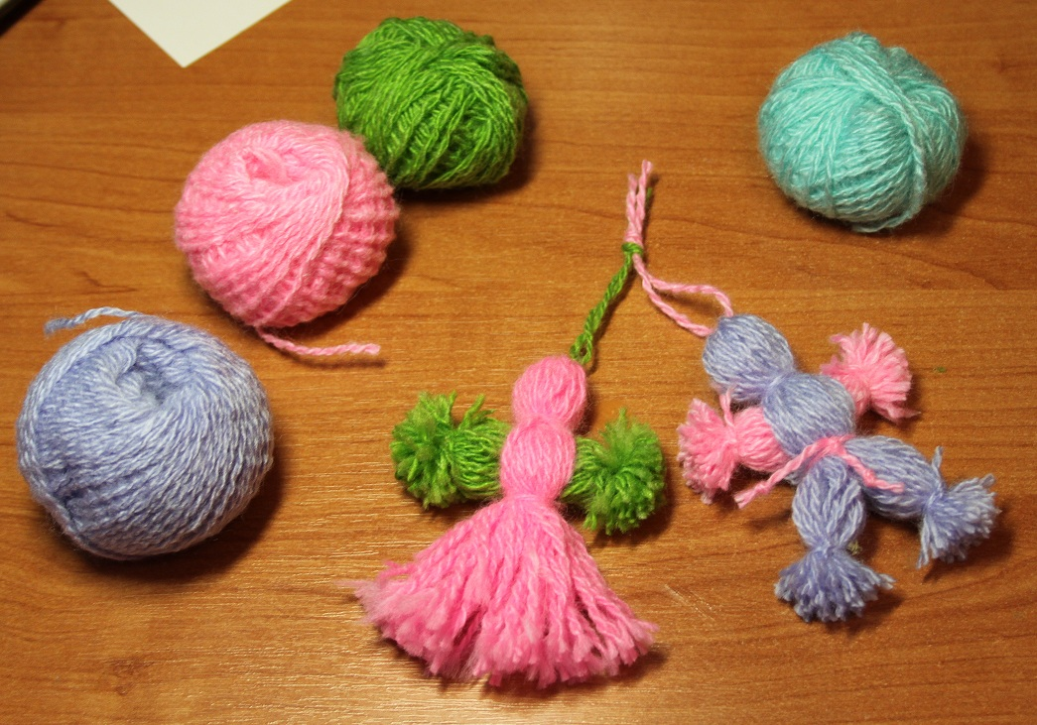

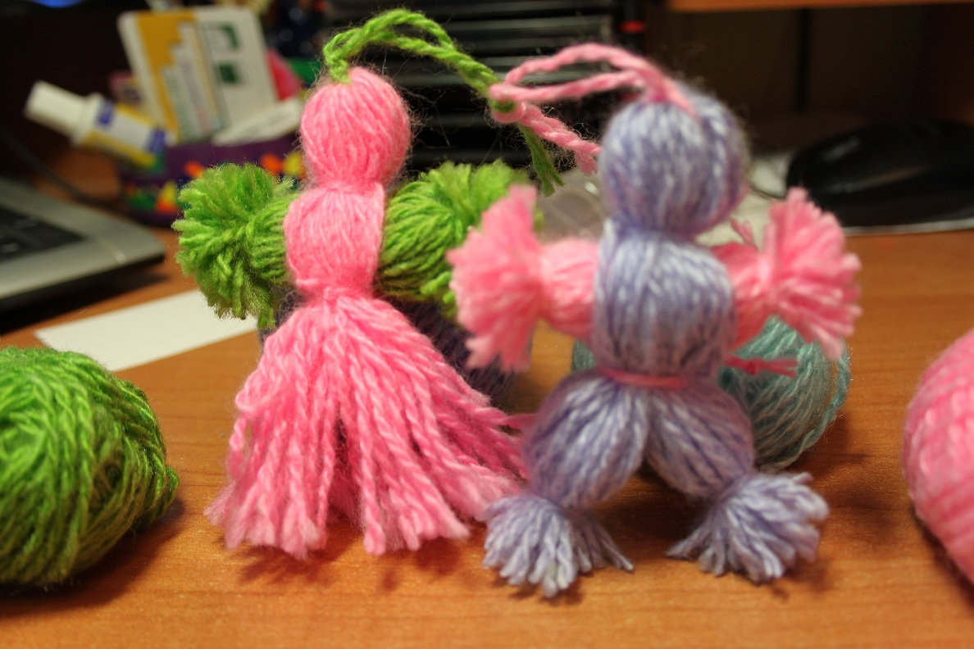
7. Теперь вы счастливые обладатели милой парочки куколок-оберегов.

